J2EE领域的一些常见的技术框架结构图
阅读次数: 1131次 发布时间: 2012-09-29 10:59:46发布人: 匿名
来源: 网络转载
1.Spring 架构图
Spring 是一个开源框架，是为了解决企业应用程序开发复杂性而创建的。框架的主要优势之一就是其分层架构，分层架构允许您选择使用哪一个组件，同时为J2EE 应用程序开发提供集成的框架。Spring 框架的功能可以用在任何J2EE 服务器中，大多数功能也适用于不受管理的环境。Spring 的核心要点是：支持不绑定到特定J2EE 服务的可重用业务和数据访问对象。这样的对象可以在不同J2EE 环境（Web或EJB ）、独立应用程序、测试环境之间重用。
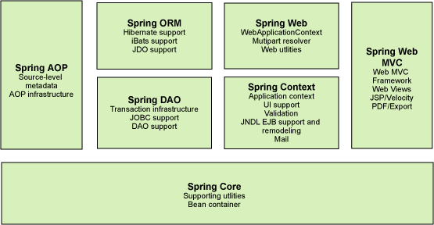
组成Spring 框架的每个模块（或组件）都可以单独存在，或者与其他一个或多个模块联合实现。每个模块的功能如下：
- 核心容器：核心容器提供Spring 框架的基本功能。核心容器的主要组件是BeanFactory ，它是工厂模式的实现。BeanFactory 使用控制反转 （IOC ） 模式将应用程序的配置和依赖性规范与实际的应用程序代码分开。
- Spring 上下文：Spring 上下文是一个配置文件，向Spring 框架提供上下文信息。Spring 上下文包括企业服务，例如JNDI 、EJB、电子邮件、国际化、校验和调度功能。
- Spring AOP ： 通过配置管理特性，Spring AOP 模块直接将面向方面的编程功能集成到了Spring 框架中。所以，可以很容易地使Spring 框架管理的任何对象支持AOP 。Spring AOP 模块为基于Spring 的应用程序中的对象提供了事务管理服务。通过使用Spring AOP ，不用依赖EJB 组件，就可以将声明性事务管理集成到应用程序中。
- Spring DAO ：JDBC DAO 抽象层提供了有意义的异常层次结构，可用该结构来管理异常处理和不同数据库供应商抛出的错误消息。异常层次结构简化了错误处理，并且极大地降低了需要编写 的异常代码数量（例如打开和关闭连接）。Spring DAO 的面向JDBC 的异常遵从通用的DAO 异常层次结构。
- Spring ORM ：Spring 框架插入了若干个ORM 框架，从而提供了ORM 的对象关系工具，其中包括JDO 、Hibernate 和iBatisSQLMap 。所有这些都遵从Spring 的通用事务和DAO 异常层次结构。
2.ibatis 架构图
ibatis 是一个基于 Java 的持久层框架。 iBATIS 提供的持久层框架包括 SQL Maps 和DataAccess Objects （ DAO ），同时还提供一个利用这个框架开发的 JPetStore 实例。
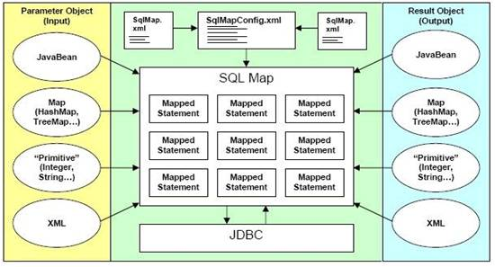
IBATIS ：最大的优点是可以有效的控制sql 发送的数目，提高数据层的执行效率！它需要程序员自己去写sql 语句，不象hibernate那样是完全面向对象的，自动化的，ibatis 是半自动化的，通过表和对象的映射以及手工书写的sql 语句，能够实现比hibernate 等更高的查询效率。
Ibatis 只是封装了数据访问层，替我们做了部分的对象关系映射。但代价是必须要写xml配置文件，相对于Hibernate 还要写很多sql 。Hibernate 通过工具直接从数据库模式生成实体类和基本的配置文件，而且大部分情况下不需要我们写sql ，会较大的提升开发效率。但这些也有很多的局限性，尤其是对环境的要求较高（数据库设计，对象设计，团队的协作等）。 个人感觉Ibatis 对项目比较有意义的地方在于它小巧灵活，可扩展，封装了数据访问层（事务，缓存，异常，日志），并提供了DAO 框架支持。
利用Ibatis 我们可以做到代码和sql 的分离，只要sql 能够解决的问题，Ibatis 就能帮我们较容易的解决，同时也使我们的项目对某一框架的依赖性变小（因为Ibatis 是非侵入性的）。这将极大的降低项目风险，减少解决复杂问题的时间，使项目的维护变得简单。
Ibatis 对于应用的修改，调试，扩充和维护将会变得容易自然。修改时，我们主要修改的是代表模型的实体对象，xml 配置文件中的sql ，和/ 或配置文件的ResultMap （很多时候是不需要的）。同时，sql 和代码分离，我们不用在代码的StringBuffer 的append 方法之间寻找需要修改的sql 。配置文件中的sql 便利了我们的调试和对sql 的评审及以后的sql 重用。
3.struts1 架构图
Struts 是Apache 基金会Jakarta 项目组的一个Open Source 项目，它采用MVC 模式，能够很好地帮助java 开发者利用J2EE 开发Web 应用。和其他的java 架构一样，Struts 也是面向对象设计，将MVC 模式” 分离显示逻辑和业务逻辑” 的能力发挥得淋漓尽致。Structs 框架的核心是一个弹性的控制层，基于如Java Servlets ，JavaBeans ，ResourceBundles 与XML 等标准技术，以及Jakarta Commons 的一些类库。Struts 有一组相互协作的类（组件）、Serlvet 以及jsptag lib 组成。基于struts 构架的web 应用程序基本上符合JSP Model2 的设计标准，可以说是一个传统MVC 设计模式的一种变化类型。
Struts 有其自己的控制器（Controller ），同时整合了其他的一些技术去实现模型层（Model ）和视图层（View ）。在模型层，Struts 可以很容易的与数据访问技术相结合，如JDBC / EJB ，以及其它第三方类库，如Hibernate / iBATIS ，或者Object Relational Bridge( 对象关系桥) 。在视图层，Struts 能够与JSP ，包括JSTL 与JSF ，以及Velocity 模板，XSLT 与其它表示层技术。
Struts 为每个专业的Web 应用程序做背后的支撑，帮助为你的应用创建一个扩展的开发环境。
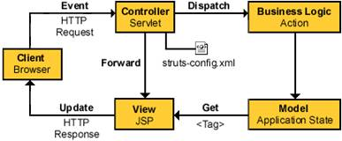
Client browser （客户浏览器）：
来自客户浏览器的每个HTTP 请求创建一个事件。Web 容器将返回一个HTTP Response。
Controller （控制器）：
控制器接收来自浏览器的请求，并决定将这个请求发往何处。就Struts 而言，控制器是以servlet 实现的一个命令设计模式。struts-config.xml 文件配置控制器。
Logic 业务逻辑：
业务逻辑更新模型的状态，并帮助控制应用程序的流程。就Struts 而言，这是通过作为实际业务逻辑“ 瘦” 包装的Action 类完成的。
Model （模型）的状态：
模型表示应用程序的状态。业务对象更新应用程序的状态。ActionForm. bean 在会话级或请求级表示模型的状态，而不是在持久级。
View （视图）：
视图就是一个JSP 文件。其中没有流程逻辑，没有业务逻辑，也没有模型信息，只有标记。标记是使Struts区别于其他模板技术（如Velocity）的因素之一。
4.struts2 架构图
Struts 2 相对于Struts 1.X ，将实现用户业务逻辑（Action ）同Servlet API 分离开，这种分离机制，是采用了拦截器或者拦截器栈（拦截器链）。拦截器是Struts 2 的核心内容之一。
Struts 2 内建了多个拦截器和拦截器栈（由多个拦截器形成的拦截器链），将用户的Web 请求进行拦截处理，从而提供了更加丰富的功能，例如数据类型转换、国际化、文件上传等。
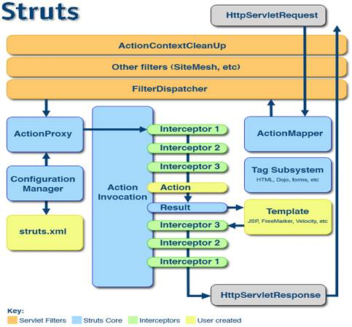
5.Hibernate 架构图
Hibernate 是一个开放源代码的对象关系映射框架，它对JDBC 进行了非常轻量级的对象封装，使得Java 程序员可以随心所欲的使用对象编程思维来操纵数据库。Hibernate 可以应用在任何使用JDBC 的场合，既可以在Java 的客户端程序使用，也可以在Servlet/JSP 的Web 应用中使用，最具革命 意义的是，Hibernate 可以在应用EJB 的J2EE 架构中取代CMP ，完成数据持久化的重任。
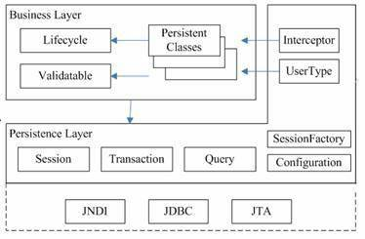
Hibernate 的核心接口一共有5 个，分别为:Session 、SessionFactory、Transaction 、Query和Configuration 。这5 个核心接口在任何开发中都会用到。通过这些接口，不仅可以对持久化对象进行存取，还能够进行事务控制。下面对这五个核心接口分别加以介绍。
Session 接口:Session 接口负责执行被持久化对象的CRUD 操作(CRUD 的任务是完成与数据库的交流，包含了很多常见的SQL语句。) 。但需要注意的是Session 对象是非线程安全的。同时，Hibernate 的session 不同于JSP 应用中的HttpSession 。这里当使用session 这个术语时，其实指的是Hibernate 中的session ，而 以后会将HttpSesion 对象称为用户session 。
SessionFactory 接口:SessionFactory 接口负责初 始化Hibernate 。它充当数据存储源的代理，并负责创建Session 对象。这里用到了工厂模式。需要注意的是SessionFactory 并不是轻量级的，因为一般情况下，一个项目通常只需要一个SessionFactory 就够，当需要操作多个数据库时，可以为每个数据库指定一个SessionFactory 。
Configuration 接口:Configuration 接口负责配置并启动Hibernate ，创建SessionFactory 对象。在Hibernate 的启动的过程中，Configuration 类的实例首先定位映射文档位置、读取配置，然后创建SessionFactory 对象。
Transaction 接口:Transaction 接口负责事务相关的操作。它是可选的，开发人员也可以设计编写自己的底层事务处理代码。
Query 和Criteria 接口:Query 和Criteria 接口负责执行各种数据库查询。它可以使用HQL 语言或SQL 语句两种表达方式。

6.J2EE 架构图
J2EE 是一套全然不同于传统应用开发的技术架构，包含许多组件，主要可简化且规范应用系统的开发与部署，进而提高可移植性、安全与再用价值。
J2EE 核心是一组技术规范与指南，其中所包含的各类组件、服务架构及技术层次，均有共通的标准及规格，让各种依循J2EE 架构的不同平台之间，存在良好的兼容性，解决过去企业后端使用的信息产品彼此之间无法兼容，导致企业内部或外部难以互通的窘境。
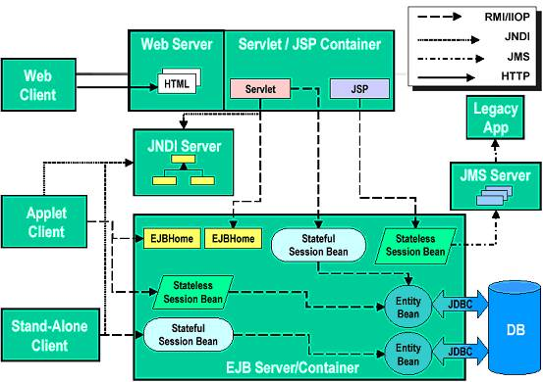
7.Oracle架构图
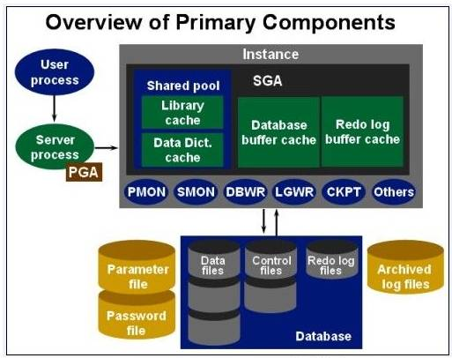
TAG: J2EE j2ee 技术框架

